Проект размещения 2-х ограждающих устройств для регулирования въезда и (или) выезда транспортных средств на придомовой территории по адресу: ул. Абрамцевская, д. 1
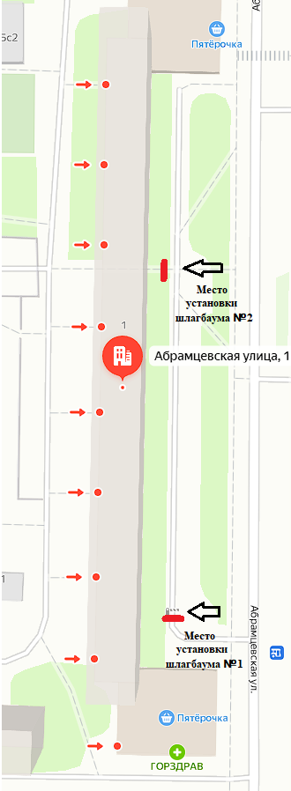

Тип шлагбаума: Электромеханический антивандальный шлагбаум «Автопроезд» с шириной проезда 5 м
